**彩色便签说明书**

姓名：肖干

学校：浙江大学

彩色便签是一款记事本app，灵感来源于Mac下的Stickies 软件。这是一款有趣，让人心情愉悦的app。

**1功能介绍**

1.1便签桌面小部件功能

|  |  |
| --- | --- |
| 功能 | 功能描述 |
| 便签小部件 2x2 | 在手机桌面创建一个2x2大小的小部件 |
| 便签小部件 4x4 | 在手机桌面创建一个4x4大小的小部件 |

1.2主界面菜单功能介绍

|  |  |
| --- | --- |
| 功能 | 功能描述 |
| 新建便签 | 新建一个便签笔记 |
| 新建文件夹 | 新建一个文件夹 |
| 移进文件夹 | 将主界面的便签移动到指定文件夹中 |
| 删除便签 | 删除文件夹或便签笔记 |
| 输出文本 | 将便签笔记保存为txt文件，存到手机中 |
| 备份笔记 | 将便签笔记备份到服务端 |
| 还原笔记 | 将已备份的笔记还原至本机 |
| 设置密码 | 为彩色便签设置密码，防止隐私泄露 |

1.3 便签编辑界面菜单功能介绍

|  |  |
| --- | --- |
| 功能 | 功能描述 |
| 删除便签 | 将正在编辑的便签删除 |
| 设置闹钟 | 为该条便签设置闹钟提醒 |
| 发送到桌面 | 将该条便签的快捷打开方式发送到手机桌面 |
| 分享 | 通过短信或者邮件发送该条便签 |
| 便签主题选择 | 选择主题颜色 |

1.4文件夹菜单功能介绍

|  |  |
| --- | --- |
| 功能 | 功能描述 |
| 新建便签 | 新建一个便签笔记 |
| 修改文件夹名称 | 修改该文件夹名称 |
| 移出文件夹 | 将该文件夹选择的便签移动到指定文件夹中 |
| 删除便签 | 删除该文件夹下选择的便签笔记 |
| 发送到桌面 | 将该文件夹的快捷打开方式发送到手机桌面 |

**2功能界面截图**

2.1桌面小部件功能截图

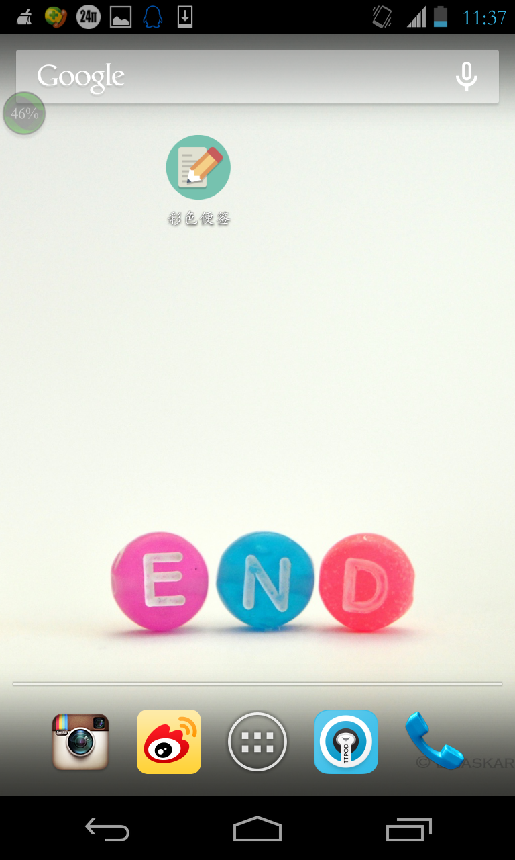

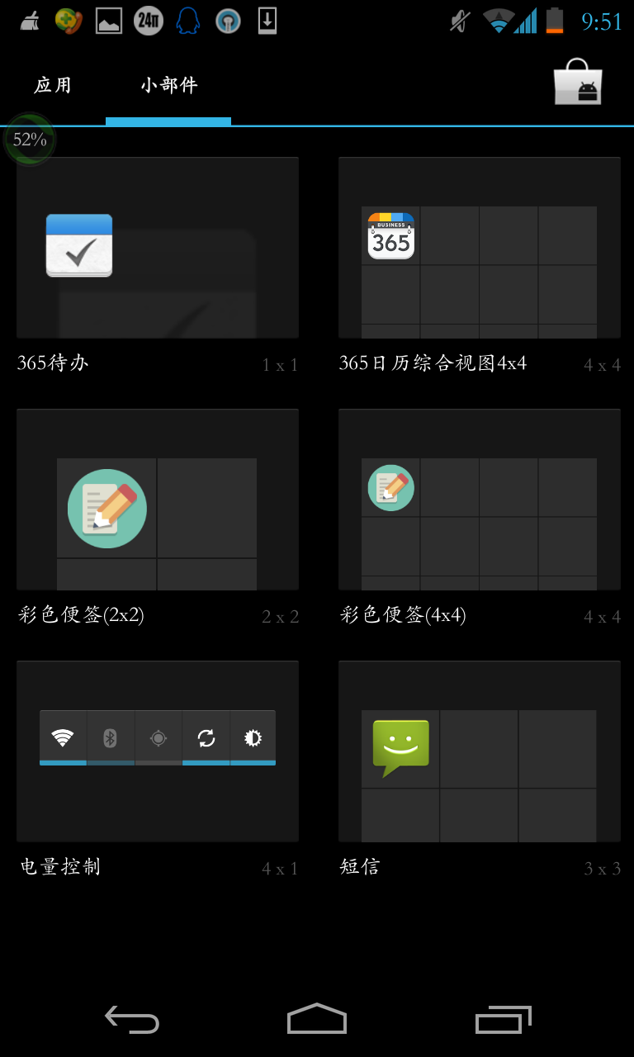

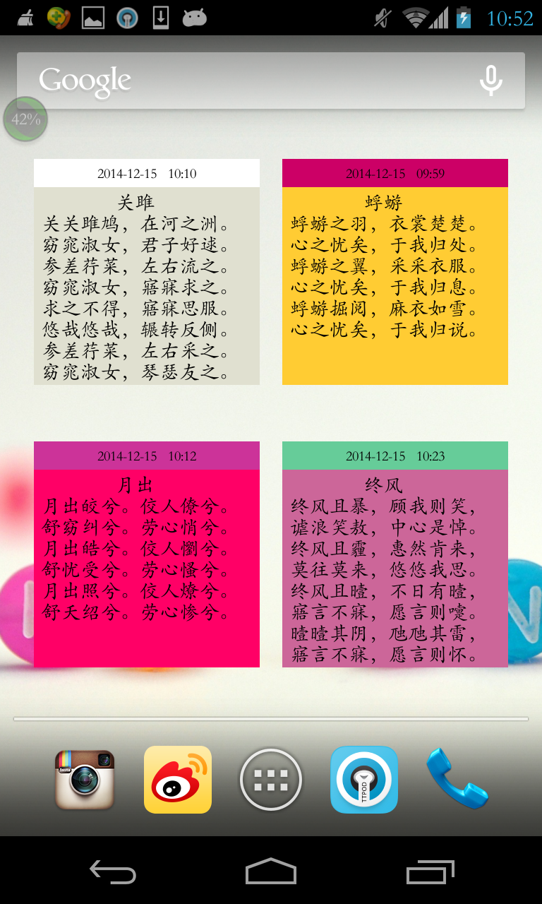

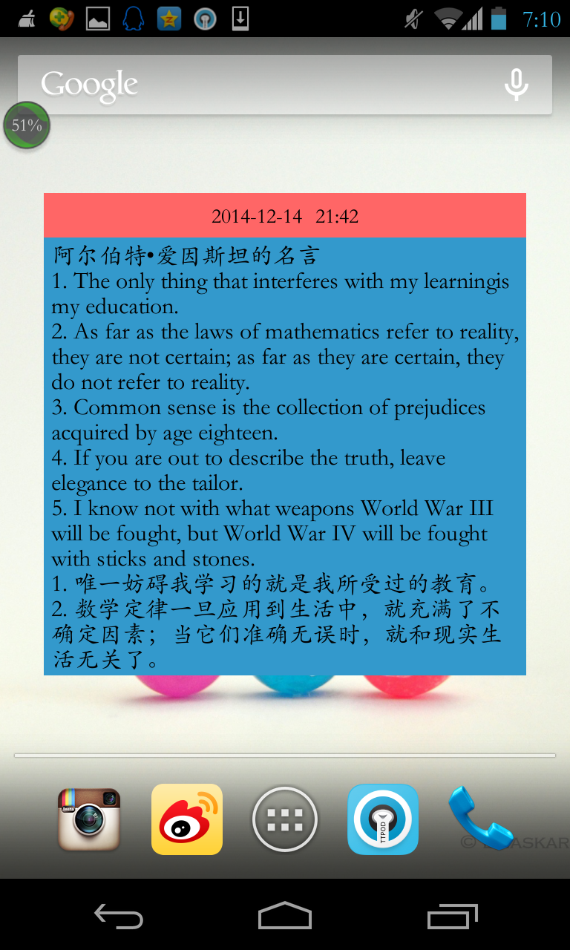

2.2主界面截图

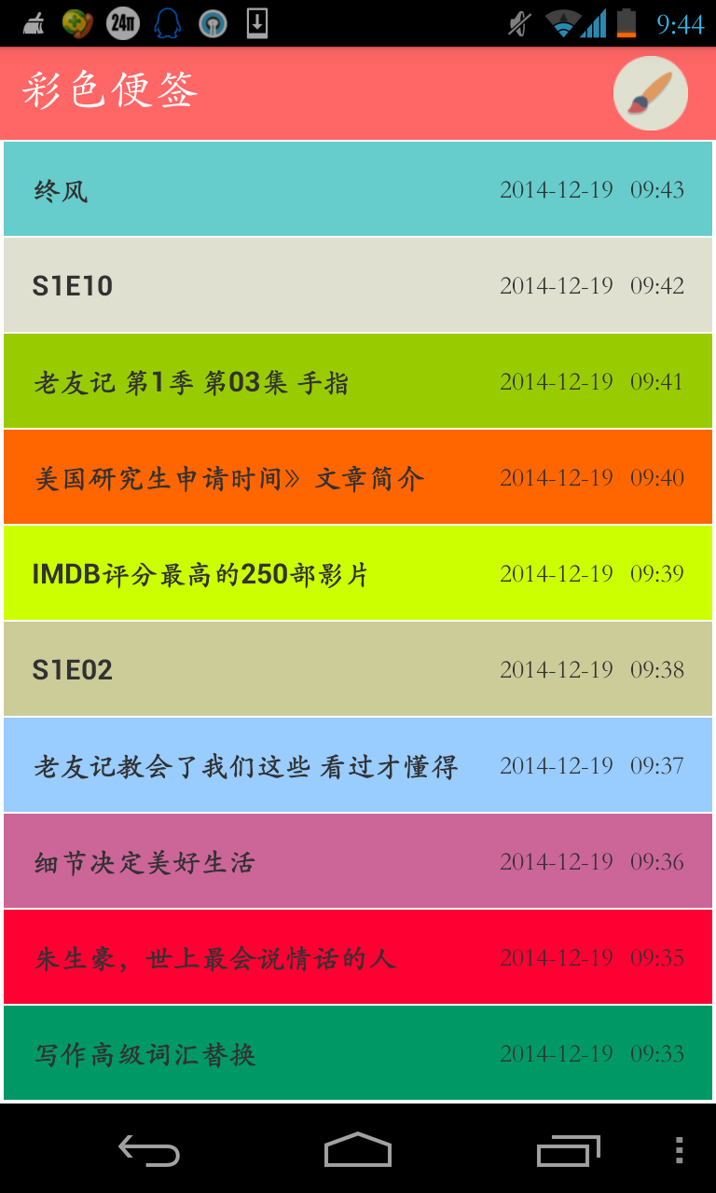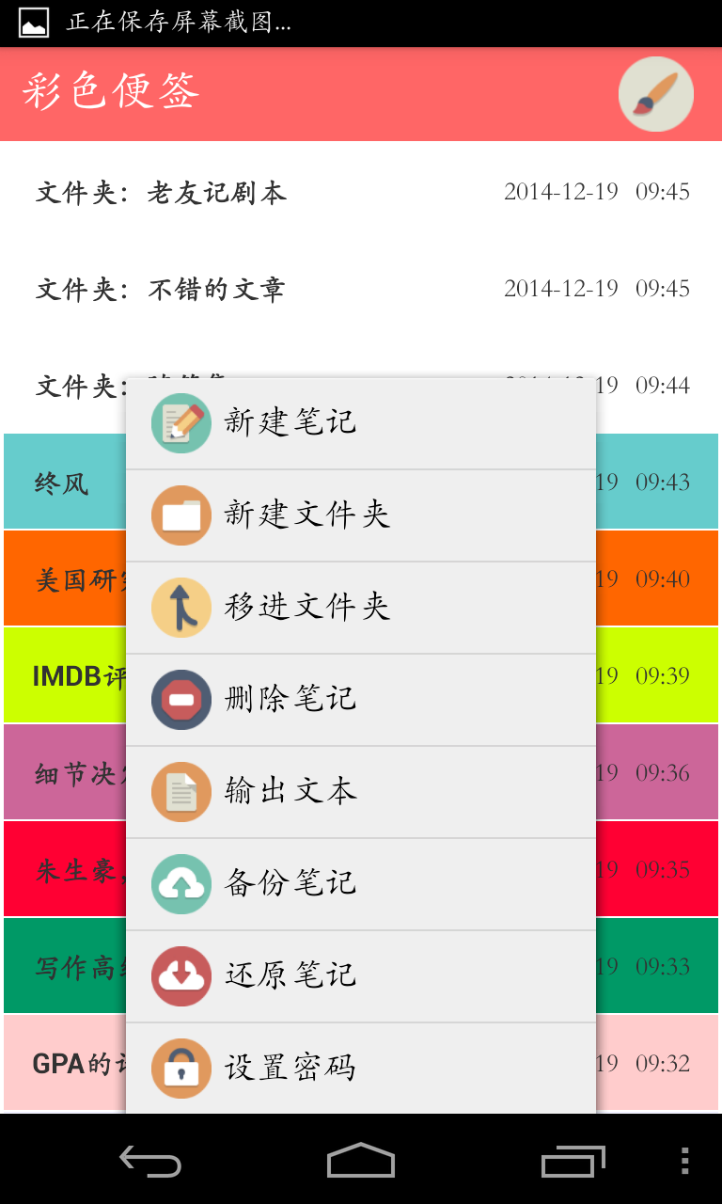

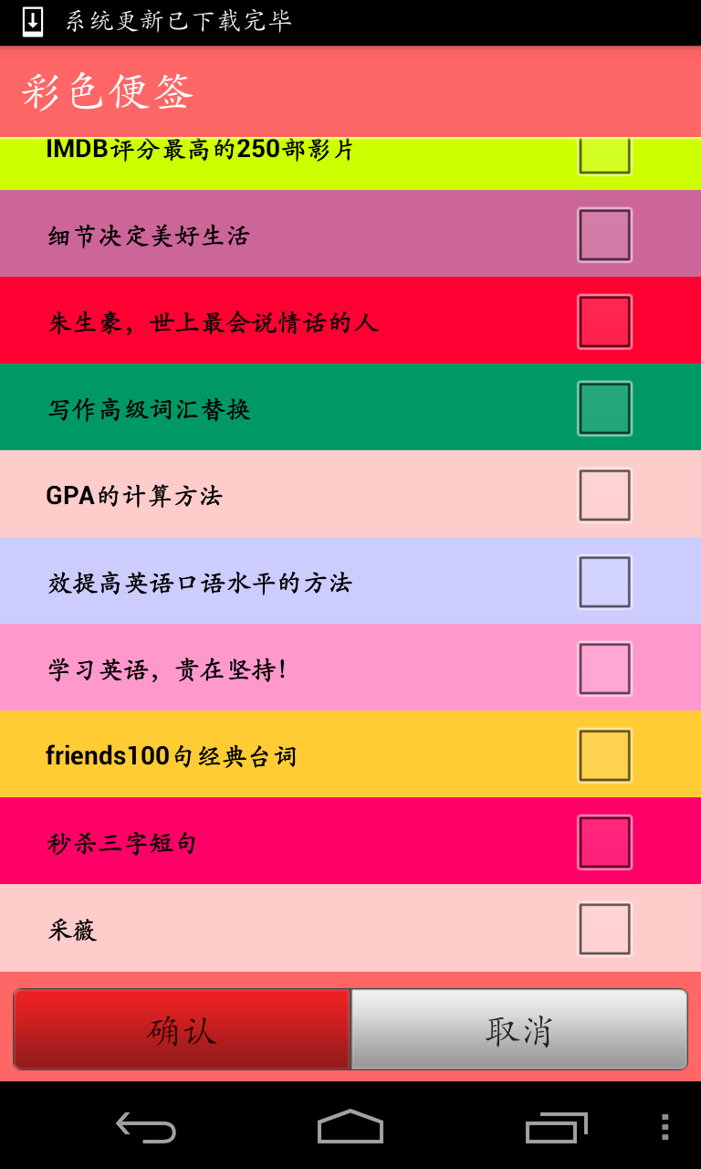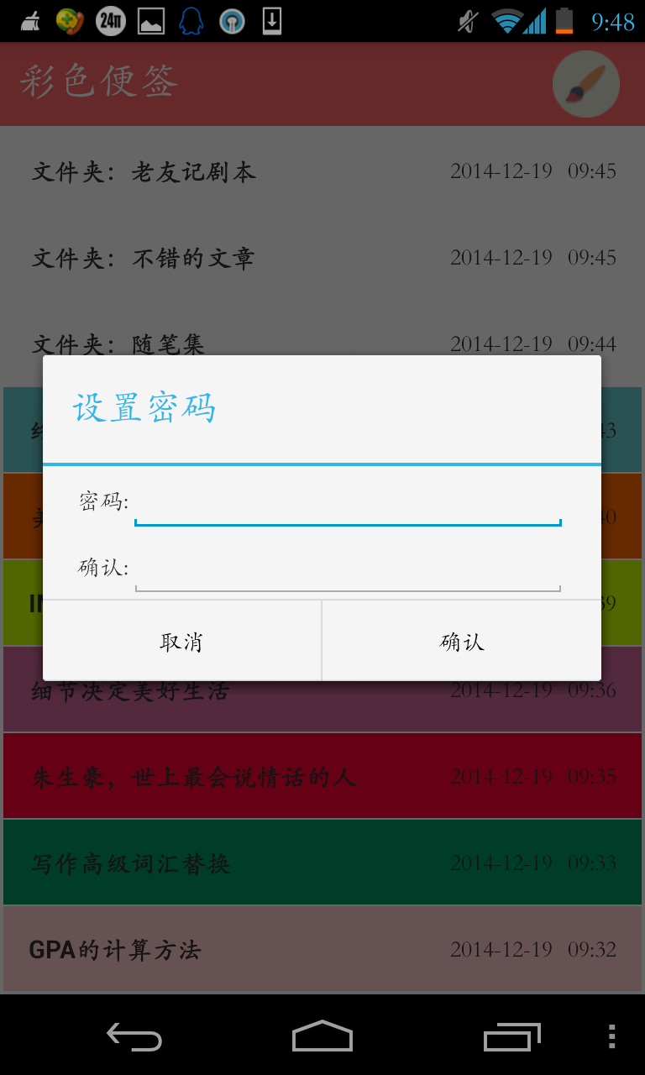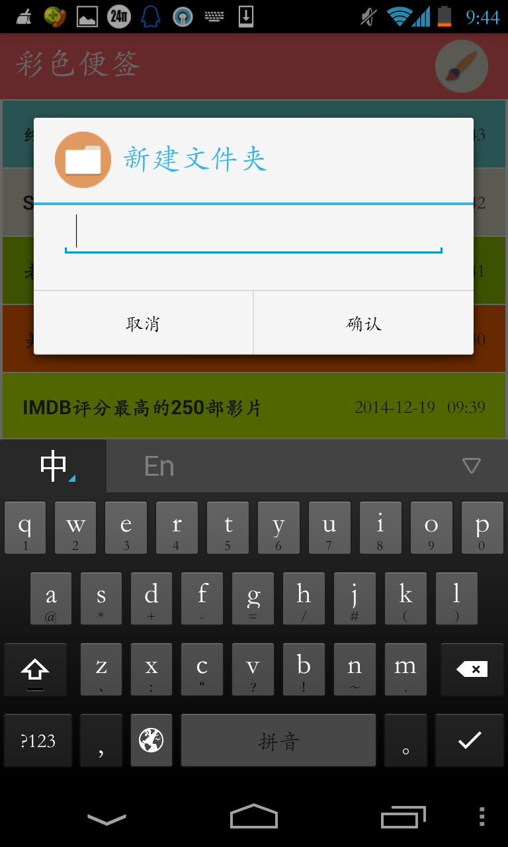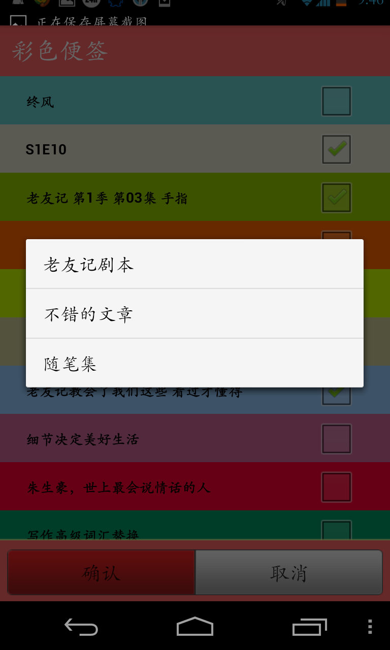

删除便签

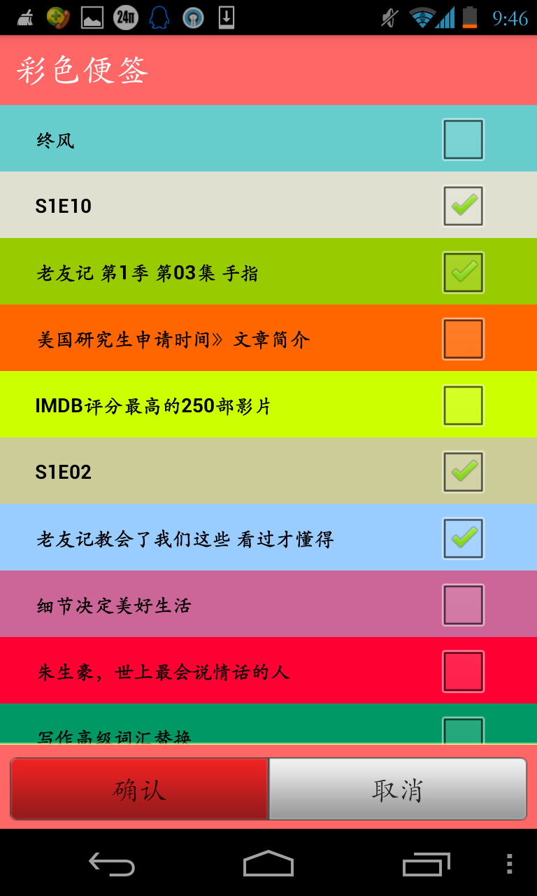

2.3新建或编辑便签界面截图

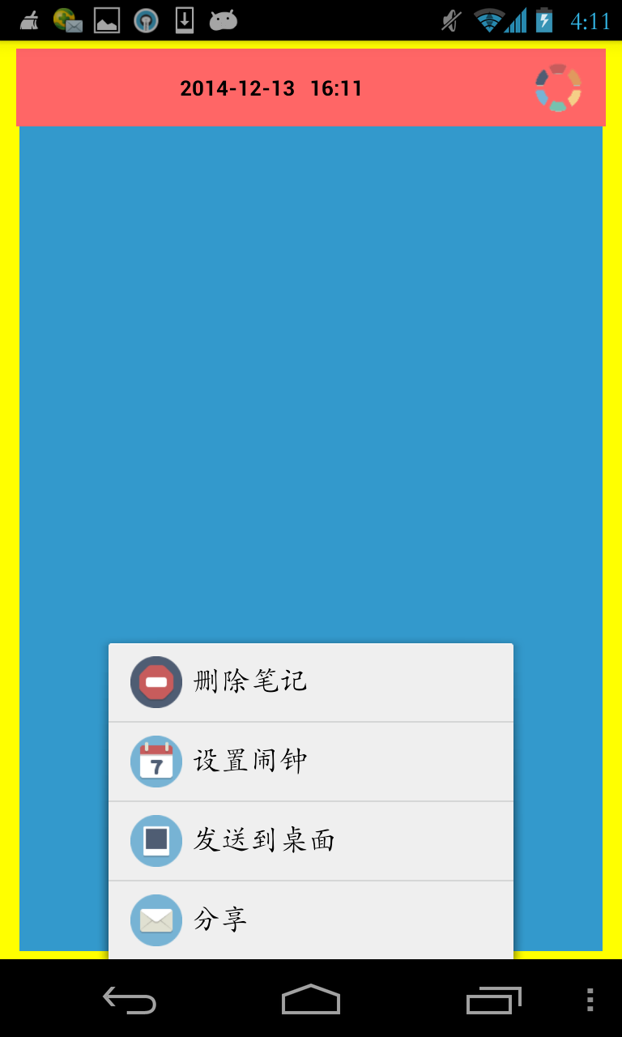

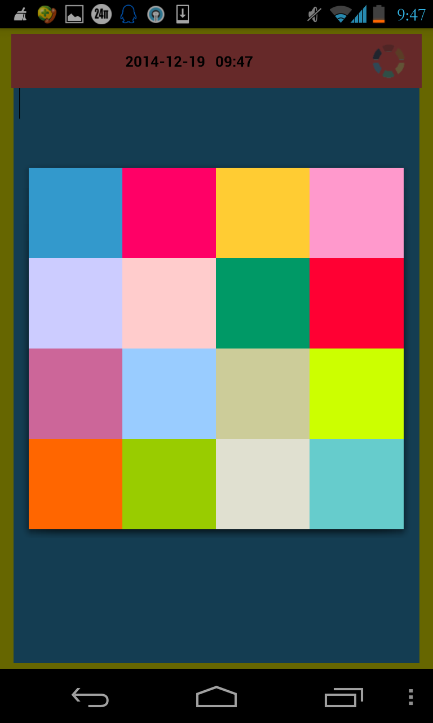

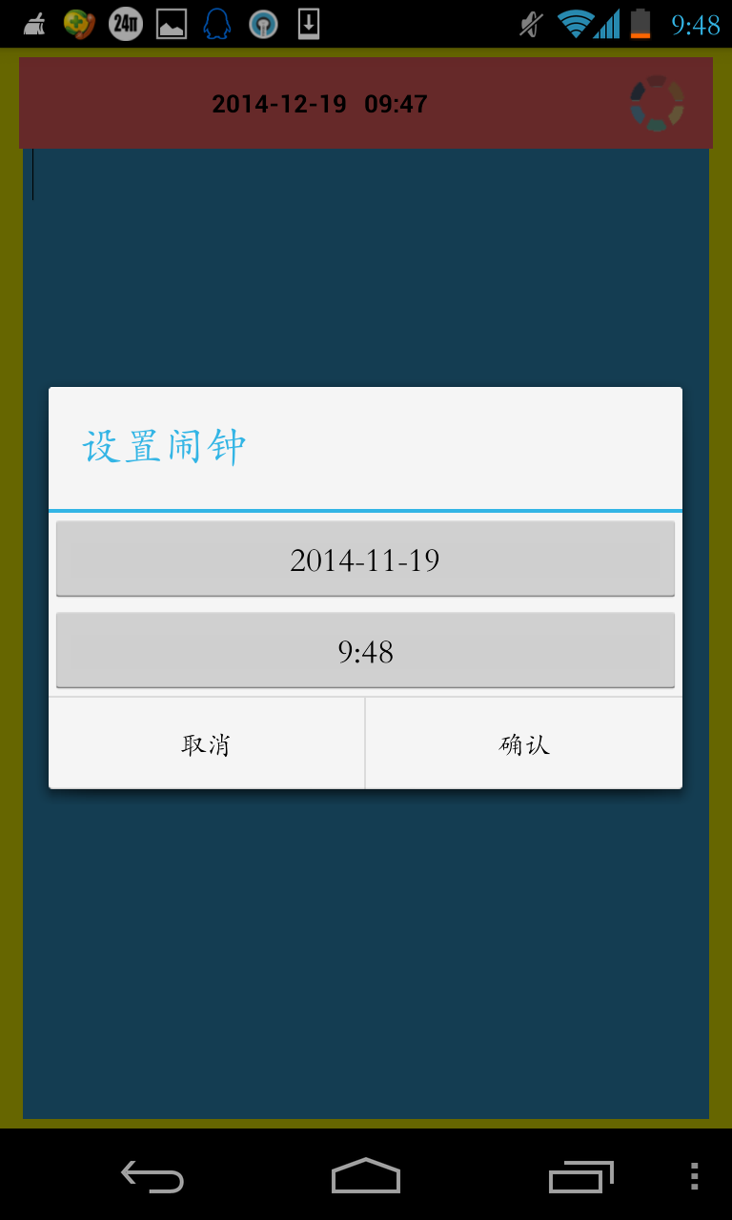

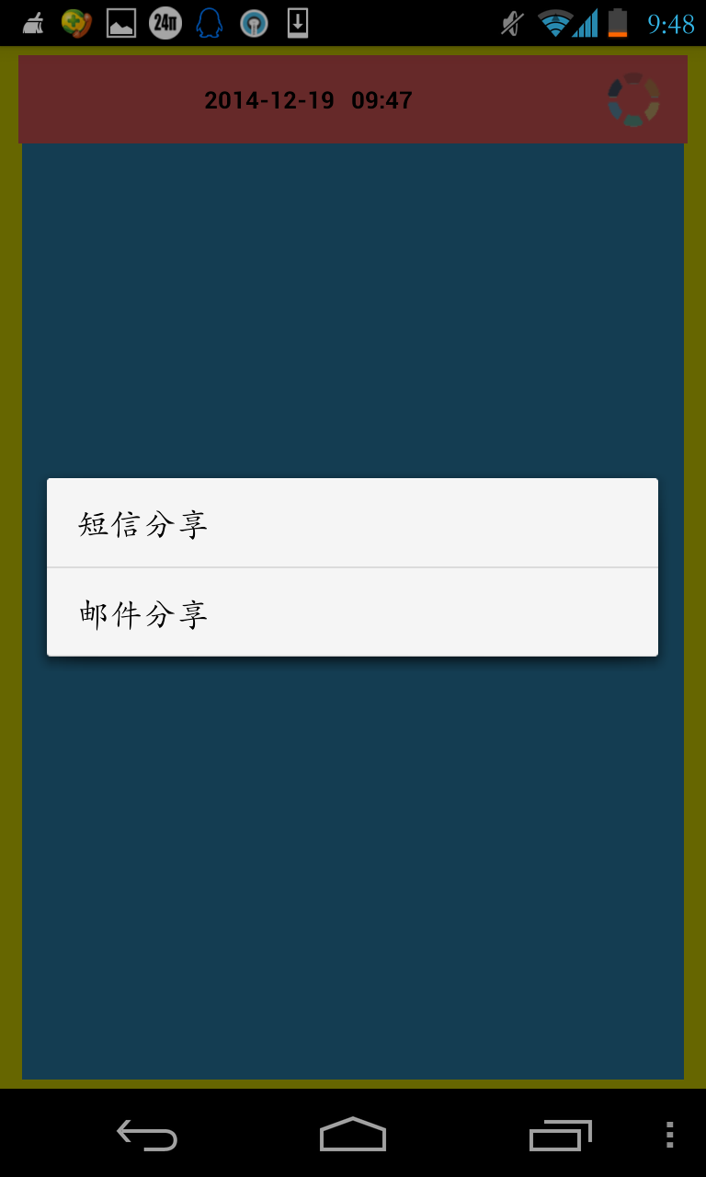

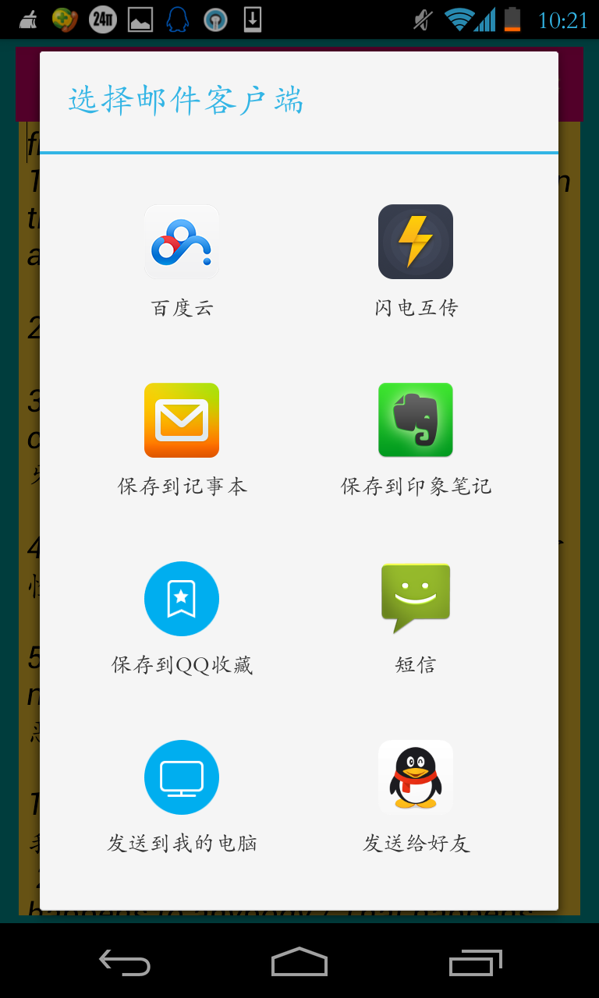

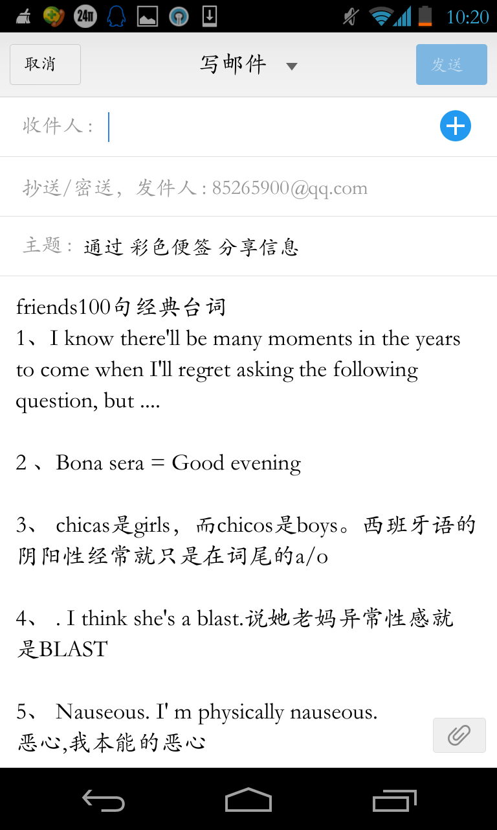

2.4 文件夹下界面截图

